Java数组定义：
1、方式一（推荐）
数组类型[] 数组名称 = new 数组类型[数组长度];
举例：
int[] arr = new int[3];
- 方式二
数组类型 变量名称[] = new 数组类型[数组长度];
举例：
int aa[] = new int[3];
代码举例：
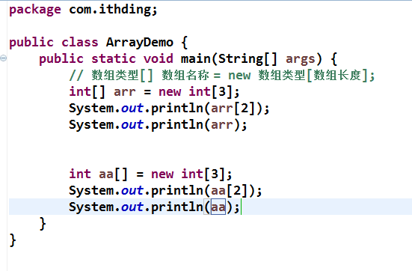
结果：
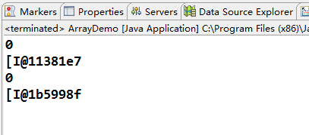
从结果中可以看出，两者没有太大差异。
另外，数组名称打印显示，数组名称指向的是一个地址

